学 院： 专 业： 学 号： 姓 名：

装 订 线
广东工业大学考试试卷 ( A )
课程名称: 线性代数 试卷满分 100 分
考试时间: 2010 年 6 月 22 日 (第 17 周 星期 二 )
题 号一二三四五六七八九十总分评卷得分评卷签名复核得分复核签名填空题 （每小题5分，共25分）
1. 设A ,B是三阶矩阵，I是三阶单位矩阵，已知A的行列式
＝2，A²+AB+2I＝O ，则
= 。
2. 3阶矩阵A的行列式|A|=-2，其伴随矩阵为
，则
。
3. 若
阶矩阵A满足
，则
= 。
4. 已知三阶行列式
中第一行的元素依次为-1、
、2，它们的余子式分别是-4、2、-3，且
=2，则
= 。
5. 集合
（填“是”或“不是” ）向量空间。

二、选择题（每小题5分，共20分）
1.
为同阶矩阵，下列论述中一定正确的是（ ）
(A)
(B) 若
都可逆，则
(C) 若
，则
必可逆 (D)
2.
为
矩阵，
有非零解的充分必要条件是（ ）
(A)
的列向量组线性无关 (B)
的列向量组线性相关
(C)
的行向量组线性无关 (D)
的行向量组线性相关

3. 若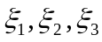是某齐次线性方程组的基础解系，则下列结果中（ ）也是的基础解系。
(A) 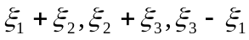 (B) 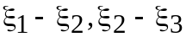
(C) 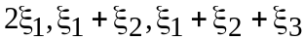 (D) 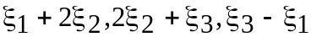
4．下列说法中错误的是（ ）
(A)若向量组线性无关，则它的任意部分向量组也线性无关。
(B)向量组如果含有零向量 ，则此向量组必线性相关。
(C)若向量组的秩为r,则向量组的任意r+1个向量都线性相关。
(D)若向量组的秩为r,则向量组的任意r个向量都线性无关。

三、已知四阶行列式 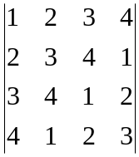
（1）求元素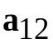的代数余子式；（2）计算以上四阶行列式的值。 (15分)
四、已知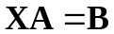，其中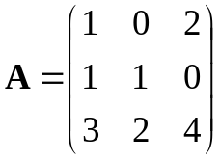，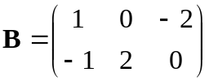
(1)求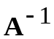；（2）求矩阵X （15分）
五、k为何值时下列方程组有解？并求出相应的解。（10分）
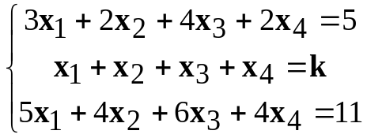
六、求下列向量组的一个最大无关组并用此最大无关组表示其余向量。（15分）
